

Tema: ALEGERILE ELECTORALE

Student: TOMA ANAMARIA - RAMONA

Profesor îndrumător: MIRONEANU CĂTĂLIN

Facultatea: AUTOMATICĂ ȘI CALCULATOARE

Specializarea: CALCULATOARE ȘI TEHNOLOGIA INFORMAȚIEI

Anul : III

BAZE DE DATE - PROIECT

Cuprins

I. DESCRIEREA PROIECTULUI 4

Funcționalități principale: 4

1. Administrarea cetățenilor eligibili să voteze 4

2. Gestionarea circumscripțiilor și secțiilor de votare 4

3. Gestionarea candidaților și partidelor politice 4

4. Procesul de vot electronic 4

5. Administrarea evenimentelor electorale 4

6. Securitate și integritate 4

II. STRUCTURA ȘI INTER-RELAȚIONAREA TABELELOR 5

1. Nivelul de Normalizare 5

1.1. Prima formă normală (1NF) 5

1.1.1. Identificarea grupurilor care se repetă 5

1.1.2. Separarea grupurilor care se repetă 6

1.1.3. Rezultatul aplicării 1NF 6

1.2. A doua formă de normalizare (2NF) 7

1.2.1. Identificarea problemelor în structura existentă 7

1.2.2. Crearea noilor tabele pentru eliminarea dependențelor parțiale 7

1.2.3. Rezultatul aplicării 2NF 7

1.3. A treia formă de normalizare (3NF) 8

2. Rezultatul normalizării 9

2.1. Modelul logic 9

2.2. Modelul relațional 9

III. DESCRIEREA COLOANELOR DIN TABELE 10

Tabelul cetatean 10

Tabelul cetatean_detalii 10

Tabelul sectie_votare 10

Tabelul circumscriptie 11

Tabelul candidat 11

Tabelul vot 11

Tabelul alegere 11

Tabelul partid 12

Tabelul candidat_alegere_info 12

IV. DESCRIEREA CONSTRÂNGERILOR FOLOSITE 13

Tabelul cetatean 13

Tabelul cetatean_detalii 13

Tabelul sectie_votare 13

Tabelul circumscriptie 13

Tabelul candidat 13

Tabelul vot 14

Tabelul alegere 14

Tabelul partid 14

Tabelul candidat_alegere_info 14

1. DESCRIEREA PROIECTULUI

Scopul aplicației este dezvoltarea unui sistem electronic de gestionare a procesului electoral, destinat să asigure o administrare eficientă, sigură și transparentă a datelor legate de cetățeni, circumscripții, candidați și evenimentele electorale. Aplicația are ca obiectiv principal facilitarea procesului de vot electronic, contribuind la modernizarea și optimizarea infrastructurii electorale.

# Funcționalități principale:

## Administrarea cetățenilor eligibili să voteze

Sistemul gestionează informațiile despre cetățenii eligibili, incluzând date personale și un cod unic de vot electronic pentru identificare. Se asigură respectarea condiției de eligibilitate (vârsta minimă de 18 ani) și unicitatea datelor prin validarea CNP-ului și a codului de vot.

## Gestionarea circumscripțiilor și secțiilor de votare

Fiecare cetățean este repartizat unei circumscripții și unei secții de votare, alocate pe baza regiunii geografice. Aplicația monitorizează capacitatea maximă a secțiilor și organizează informațiile legate de regiuni și circumscripții.

## Gestionarea candidaților și partidelor politice

Sistemul permite înregistrarea candidaților și a partidelor politice asociate, inclusiv poziția candidaților pe buletinul de vot. Candidații sunt legați de circumscripțiile în care candidează, iar partidele sunt gestionate cu informații despre liderii acestora.

## Procesul de vot electronic

Cetățenii pot vota electronic, iar aplicația înregistrează fiecare vot împreună cu timpul de execuție și legătura cu cetățeanul și candidatul selectat. Fiecare vot este unic și asociat strict circumscripției de reședință a cetățeanului.

## Administrarea evenimentelor electorale

Aplicația înregistrează datele despre tipurile de alegeri desfășurate (locale, parlamentare, prezidențiale etc.), candidații implicați și circumscripțiile asociate. Sistemul este flexibil pentru a suporta gestionarea mai multor evenimente electorale pe parcursul timpului.

## Securitate și integritate

Toate datele sunt gestionate conform constrângerilor de integritate și unicitate, asigurând un sistem fiabil și coerent. Votul este asigurat să fie unic pentru fiecare cetățean, iar rezultatele sunt corelate corect cu candidații și partidele politice.

Prin această aplicație, se oferă o soluție modernă pentru organizarea și desfășurarea alegerilor, reducând erorile administrative și simplificând accesul cetățenilor la procesul electoral.

1. STRUCTURA ȘI INTER-RELAȚIONAREA TABELELOR

# Nivelul de Normalizare

*Normalizarea* este ramura teoriei relaționale care oferă informații despre proiectare. Este procesul de determinare a câtă redundanță există într-un tabel. Obiectivele normalizării sunt:

* Să fie capabilă să caracterizeze nivelul de redundanță într-o schemă relațională
* Să furnizeze mecanisme pentru transformarea schemelor pentru a elimina redundanța

Teoria normalizării se bazează puternic pe teoria dependențelor funcționale. Teoria normalizării definește șase forme normale (normal forms, NF). Fiecare formă normală implică un set de proprietăți de dependență pe care o schemă trebuie să le îndeplinească și fiecare formă normală oferă garanții cu privire la prezența și / sau absența anomaliilor de actualizare. Aceasta înseamnă că formele normale mai ridicate au o redundanță mai redusă și, ca urmare, mai puține probleme de actualizare.

## Prima formă normală (1NF)

**Noțiuni teoretice:**

În prima formă normală, numai valorile unice sunt permise la intersecția fiecărui rând și coloană; prin urmare, nu există grupuri care se repetă.

Pentru a normaliza o relație care conține un grup care se repetă, eliminați grupul care se repetă și formați două relații noi.

PK-ul noii relații este o combinație a PK-ului relației originale plus un atribut din relația nou creată pentru identificare unică.

**Aplicarea în cadrul proiectului:**

### 1.1.1. Identificarea grupurilor care se repetă

Tabelul cetatean_detalii include informații detaliate despre cetățeni, precum adresa și CNP, dar și referințe către tabelele cetatean și sectie_votare. În acest context:

Un cetățean are informații unice precum CNP, dar poate exista o redundanță în detalii precum adresa.

Relația dintre cetățean și secția de votare poate conduce la informații redundante în cazul în care mai mulți cetățeni locuiesc la aceeași adresă sau sunt alocați aceleiași secții.

Tabelul alegere include informații despre alegeri și candidați, iar grupurile care se repetă apar prin referințele multiple către candidați pentru aceeași alegere.

Tabelul vot implică repetări potențiale prin asocierea cetățeanului cu un candidat și cu timpul votului.

### Separarea grupurilor care se repetă

Vom restructura baza de date astfel încât fiecare tabel să conțină valori unice la intersecția rândurilor și coloanelor.

Tabelul cetatean

Acest tabel va conține doar informațiile unice despre cetățeni:

* + cetatean (id, sectie_id, cod_vot)

Tabelul cetatean_detalii

Detaliile personale ale cetățeanului vor fi extrase într-un tabel separat:

* + cetatean_detalii (cetatean_id, nume, cnp, serie, numar, varsta, adresa)

! Aici, cetatean_id devine FK către tabelul cetatean.

Tabelul alegere

Vom separa relațiile candidat-alegere pentru a elimina repetările:

* + alegere (id, tip_alegere, data_alegerilor)
  + alegere_candidat (alegere_id, candidat_id)

! Relația many-to-many este gestionată prin tabelul intermediar alegere_candidat_info. Aceasta separă și relațiile many_to_many dintre vot și candidat, dar și dintre vot și alegere.

Tabelul vot

Pentru a asigura unicitatea și normalizarea:

* + vot (id, cetatean_id, candidat_id, timp)

Cheia primară va fi compusă din id și candidat_id pentru unicitate.

Tabelul sectie_votare

Informațiile despre secțiile de votare rămân separate:

* + sectie_votare (id, numar_sectie, numar_maxim_alegatori, circumscriptie_id)

### Rezultatul aplicării 1NF

Am eliminat toate grupurile care se repetă, iar tabelele sunt acum conforme cu Prima Formă Normală. Relațiile sunt gestionate prin chei primare și externe (PK, FK).

## A doua formă de normalizare (2NF)

**Noțiuni teoretice:**

Pentru *a doua formă normală*, relația trebuie să fie mai întâi în 1NF. Relația este automat în 2NF dacă și numai dacă PK cuprinde un singur atribut.

Dacă relația are un PK compozit, atunci fiecare atribut non-cheie trebuie să fie pe deplin dependent de întregul PK și nu de un subset al PK (adică nu trebuie să existe dependență parțială sau augmentare).

**Aplicarea în cadrul proiectului:**

### Identificarea problemelor în structura existentă

Pentru tabelele din baza de date:

alegere: Relațiile dintre alegeri și candidați nu sunt complet dependente de cheie.

vot: Conține informații despre cetățean, candidat și timpul votului; există posibilitatea ca candidat_id să depindă parțial de alte atribute.

### Crearea noilor tabele pentru eliminarea dependențelor parțiale

Tabelul cetatean

Deoarece există dependențe parțiale se vor crea două tabele:

* + cetatean (id, sectie_id, cod_vot)
  + cetatean_detalii (cetatean_id, nume, cnp, serie, numar, varsta)

Acum, adresa este într-un tabel separat și depinde direct de cetatean_id.

Tabelul alegere

Relațiile many-to-many între alegeri și candidați sunt deja gestionate printr-un tabel separat. Însă informațiile suplimentare despre candidați pot fi dependente doar de candidat_id:

* + alegere (id, tip_alegere, data_alegerilor)
  + alegere_candidat (alegere_id, candidat_id)

### Rezultatul aplicării 2NF

Noua structură normalizează baza de date astfel:

* Eliminarea dependențelor parțiale între tabele.

Adăugarea de tabele noi (cum ar fi cetatean_adresa și candidat_detalii) pentru gestionarea atributelor redundante sau parțial dependente.

* Cheile primare și străine sunt menținute pentru a asigura relațiile corecte între tabele.

## A treia formă de normalizare (3NF)

**Noțiuni teoretice:**

Pentru a fi în *a treia formă normală*, relația trebuie să fie în a doua formă normală. De asemenea, toate dependențele tranzitive trebuie eliminate; un atribut non-cheie poate să nu depindă funcțional de un alt atribut non-cheie.

Proces pentru 3NF:

* Eliminați toate atributele dependente din relațiile tranzitive din fiecare tabel care are o relație tranzitivă.
* Creați tabele noi cu dependență eliminată.
* Verificați tabelele noi, precum și tabelele modificate pentru a vă asigura că fiecare tabel are un factor determinant și că niciun tabel nu conține dependențe inadecvate.

**Aplicarea în cadrul proiectului:**

Tabelul alegere

* Problema:

Relațiile tranzitive între informațiile despre alegeri și candidați pot crea redundanță.

* Rezolvare:

Divizăm tabelul în tabele distincte, legând alegerile de candidați printr-o relație many-to-many.

* Rezultatul:
  + alegere (id, tip_alegere, data_alegerilor)
  + alegere_candidat (alegere_id, candidat_id)

Tabelul sectie_votare

* Problema:

Informația despre circumscripție poate fi considerată tranzitiv dependentă de sectie_votare.

* Rezolvare:

Creăm un tabel separat pentru informațiile despre circumscripție.

* Rezultatul:
  + sectie_votare (id, numar_sectie, numar_maxim_alegatori, circumscriptie_id)
  + circumscriptie (id, nume, regiune)

# Rezultatul normalizării

## Modelul logic

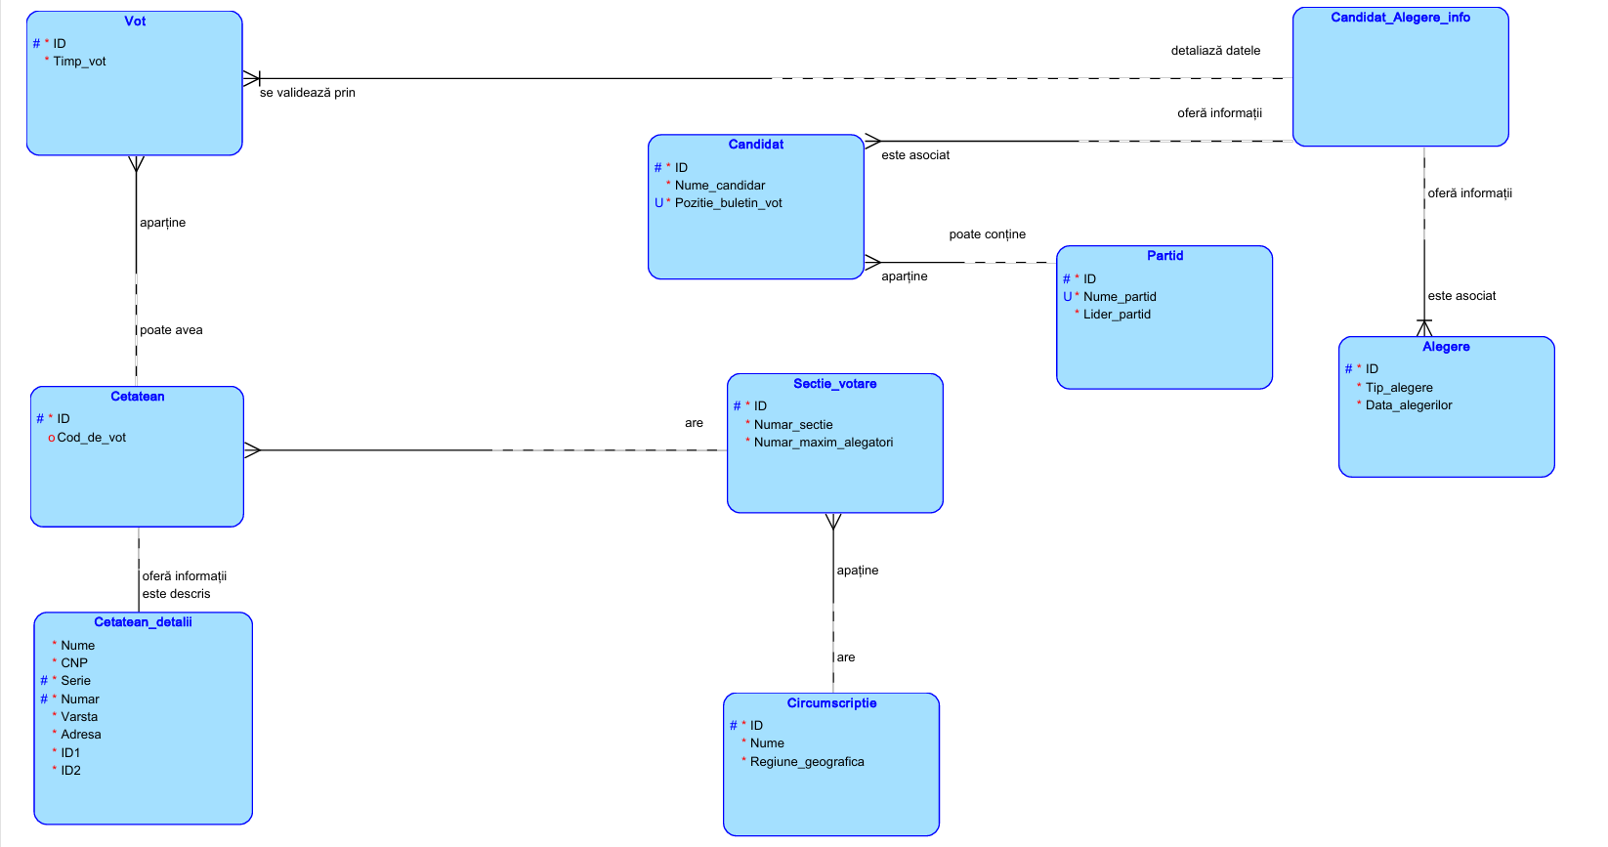

## Modelul relațional

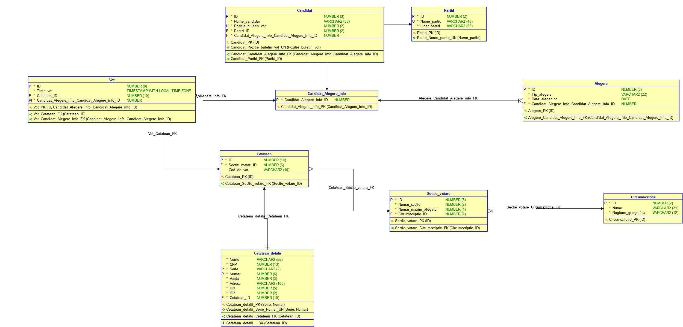

1. DESCRIEREA COLOANELOR DIN TABELE

# Tabelul cetatean

* **id (NUMBER(10))**: Identificator unic pentru fiecare cetățean. Dimensiunea de 10 cifre asigură unicitate pentru un număr mare de cetățeni.
* **sectie_id (NUMBER(5))**: Legătura cu secția de votare. Dimensiunea de 5 cifre acoperă numărul total de secții din toate circumscripțiile.
* **cod_vot (VARCHAR2(10))**: Cod unic pentru votul electronic. Dimensiunea de 10 caractere permite generarea unor coduri complexe, dar ușor de gestionat.

# Tabelul cetatean_detalii

* **nume (VARCHAR2(55))**: Nume complet al cetățeanului. Dimensiunea de 55 caractere permite stocarea numelor mai lungi.
* **cnp (NUMBER(13))**: Cod Numeric Personal. Este unic și exact 13 cifre.
* **serie (VARCHAR2(2))**: Serie din cartea de identitate. Exact 2 caractere.
* **numar (NUMBER(6))**: Numărul din cartea de identitate. 6 cifre sunt suficiente pentru acoperirea tuturor combinațiilor posibile.
* **varsta (NUMBER(3))**: Vârsta cetățeanului. Permite stocarea vârstelor mari (până la 999 ani).
* **adresa (VARCHAR2(100))**: Adresa completă a cetățeanului. Dimensiunea de 100 caractere este adecvată pentru a include numele străzii, numărul, blocul etc.
* **cetatean_id (NUMBER(10))**: Cheie străină pentru legătura cu tabelul cetatean.

# Tabelul sectie_votare

* **id (NUMBER(5))**: Identificator unic pentru secțiile de votare. Dimensiunea permite gestionarea unui număr mare de secții.
* **numar_sectie (NUMBER(2))**: Numărul unic al secției din circumscripție. Este limitat la 2 cifre, suficiente pentru secții într-o circumscripție.
* **numar_maxim_alegatori (NUMBER(4))**: Capacitatea maximă a secției. Dimensiunea de 4 cifre este adecvată pentru a stoca valori realiste (până la 9999).
* **circumscriptie_id (NUMBER(2))**: Cheie străină pentru legătura cu circumscripția.

# Tabelul circumscriptie

* **id (NUMBER(2))**: Identificator unic pentru circumscripții. Numărul de circumscripții este limitat, deci 2 cifre sunt suficiente.
* **nume (VARCHAR2(21))**: Numele circumscripției. Dimensiunea acoperă numele geografice din România.
* **regiune (VARCHAR2(12))**: Regiunea geografică. Dimensiunea acoperă toate regiunile din România.

# Tabelul candidat

* **id (NUMBER(3))**: Identificator unic pentru fiecare candidat.
* **nume_candidat (VARCHAR2(55))**: Numele complet al candidatului.
* **pozitie_buletin (NUMBER(2))**: Poziția candidatului pe buletinul de vot.
* **partid_id (NUMBER(2))**: Cheie străină pentru partidul candidatului. Dimensiunea reflectă numărul relativ mic de partide.
* **candidat_info_id (NUMBER)**: Identificator pentru informațiile suplimentare despre candidat.

# Tabelul vot

* **id (NUMBER(8))**: Identificator unic pentru fiecare vot.
* **timp (TIMESTAMP WITH LOCAL TIME ZONE)**: Data și ora exactă a votului, cu ajustări de fus orar.
* **cetatean_id (NUMBER(10))**: Legătura cu cetățeanul care a votat.
* **candidat_info_id (NUMBER)**: Legătura cu candidatul votat.

# Tabelul alegere

* **id (NUMBER(3))**: Identificator unic pentru fiecare alegere.
* **tip_alegere (VARCHAR2(22))**: Tipul alegerii (locale, parlamentare etc.). Dimensiunea de 22 caractere acoperă aceste denumiri.
* **data_alegerilor (DATE)**: Data desfășurării alegerilor.

# Tabelul partid

* **id (NUMBER(2))**: Identificator unic pentru fiecare partid.
* **nume_partid (VARCHAR2(40))**: Numele partidului.
* **lider_partid (VARCHAR2(55))**: Liderul partidului.

# Tabelul candidat_alegere_info

* **id (NUMBER(2))**: Identificator unic pentru fiecare partid.
* **candidat_id (NUMBER(2))**: Legătură către candidat.
* **alegere_id (NUMBER(2))**: Legătură către alegere.

1. DESCRIEREA CONSTRÂNGERILOR FOLOSITE

# Tabelul cetatean

* **Cheie primară:** id este cheia primară, garantând unicitatea fiecărui cetățean.
* **Cheie externă:** sectie_id face referință la tabela sectie_votare, stabilind legătura între cetățean și secția de votare la care acesta este arondat.

# Tabelul cetatean_detalii

* **Cheie primară**: Cheia primară este o combinație între valorile din coloanele serie și numar, ceea ce asigură unicitatea fiecărei înregistrări.
* **Constrângeri de tip Check**:

1. Se verifică dacă numele cetățeanului este mai lung de un caracter.
2. Se asigură că vârsta cetățeanului este mai mare de 17 ani.
3. Se validează că adresa cetățeanului este mai lungă de un caracter.

* **Index unic**: Se creează un index unic pe coloana cetatean_id, pentru a optimiza căutările și asigura unicitatea acestei valori.

# Tabelul sectie_votare

* **Cheie primară**: id este cheia primară, garantând unicitatea fiecărei secții de votare.
* **Cheie externă**: circumscriptie_id este o cheie externă care face referință la tabela circumscriptie, legând secția de votare de circumcripția în care se află.

# Tabelul circumscriptie

* **Cheie primară**: id este cheia primară a tabelului, garantând unicitatea fiecărei circumcripții.
* **Constrângere de tip Check**:

1. Numele (nume) circumscriptiei este validat să fie unul dintre județele sau regiunile desemnate ale României.
2. Regiunea este validată să fie una dintre regiunile desemnate ale României.

* **Cheie externă**: circumscriptie_id este o cheie externă în tabelul sectie_votare, legând secțiile de votare de circumcripțiile respective.

# Tabelul candidat

* **Cheie primară**: id este cheia primară, garantând unicitatea fiecărui candidat.
* **Constrângere de tip Unic**: Coloana pozitie_buletin este unică, ceea ce înseamnă că fiecare candidat trebuie să aibă o poziție distinctă pe buletinul de vot.
* **Cheie externă**: partid_id este o cheie externă care face referință la tabela partid, indicând apartenența candidatului la un anumit partid politic.

# Tabelul vot

* **Cheie primară**: Combinația dintre id și candidat_info_id formează cheia primară a tabelului, asigurând unicitatea fiecărui vot exprimat.
* **Chei externe**:

1. cetatean_id este o cheie externă care face referință la tabela cetatean, legând votul de cetățeanul care l-a exprimat.
2. candidat_info_id este o cheie externă care face referință la tabela candidat_alegere_info, indicând candidatul care a primit votul.

* **! Trigger**: Se definește un trigger care verifică dacă data votului este corectă, adică trebuie să fie aceeași cu data alegerii pentru care votul a fost exprimat. Dacă data este invalidă, procesul de votare este împiedicat.

# Tabelul alegere

* **Cheie primară**: id este cheia primară a tabelului, asigurând unicitatea fiecărei alegeri.
* **Constrângere de tip Check**: Este definită o constrângere pentru a valida valorile posibile pentru coloana tip_alegere. Valorile admise sunt: 'Locale', 'Parlamentare', 'Parlamentul European', 'Prezidențiale' și 'Referendum'.
* **Cheie externă**: candidat_info_id este o cheie externă care face referință la tabela candidat_info, asigurând legătura între o alegere și un candidat.

# Tabelul partid

* **Cheie primară**: id este cheia primară, asigurând unicitatea fiecărui partid.
* **Constrângere de tip Unic**: Coloana nume_partid este unică, ceea ce înseamnă că fiecare partid trebuie să aibă un nume distinct.

# Tabelul candidat_alegere_info

* **Cheie primară**: id este cheia primară a tabelului, asigurând unicitatea fiecărei înregistrări.
* **Constrângere de tip Unic**: Combinația dintre candidat_id și alegere_id este unică, ceea ce înseamnă că un candidat poate fi asociat cu o anumită alegere doar o singură dată.
* **Chei externe**:

1. candidat_id face referință la tabela candidat, stabilind o relație între candidat și informațiile sale.
2. alegere_id face referință la tabela alegere, indicând la ce alegere se referă informațiile respective.